2030 소비 데이터 기반
소상공인 창업 입지·업종 추천 프로젝트
핵심 방향: 소상공인이 신규 창업을 준비할 때, 희망 업종과 타겟 고객에 적합한 상권을 데이터 기반으로 비교·추천한다. 단순히 유동인구가 많은 지역이 아니라, 업종·지역별 실제 소비 데이터를 분석하여 창업 조건에 맞는 최적의 상권 후보를 제시하는 것이 목표다.

1. 프로젝트 배경 및 문제의식
소상공인이 창업을 준비할 때 가장 어려운 결정은 “어디에서, 어떤 업종으로 시작할 것인가”이다. 보통 유동인구, 임대료, 주변 상권 분위기, 개인 경험을 바탕으로 판단하지만 실제 소비층과 업종 적합성까지 함께 보기에는 한계가 있다.
특히 20대와 30대를 주요 고객으로 하는 업종은 상권별 차이가 크다. 같은 카페나 음식점이라도 어떤 상권에서는 주말 매출이 강하고, 다른 상권에서는 평일 점심 매출이 강하게 나타난다. 따라서 실제 카드 매출 기반 데이터를 활용해 업종과 타겟 고객에 맞는 입지를 비교할 필요가 있다.
2. 프로젝트 목적
본 프로젝트는 서울시 상권분석서비스의 추정매출 데이터를 활용해 상권별 2030 소비 비중, 업종별 매출 규모, 요일·시간대별 소비 패턴을 분석한다. 이를 바탕으로 소상공인이 신규 창업을 준비할 때 참고할 수 있는 유망 상권과 업종 정보를 제공하는 것을 목표로 한다.
- 희망 업종에 맞는 상권 후보를 객관적으로 비교한다.
- 타겟 고객층이 실제로 소비하는 지역과 시간대를 확인한다.
- 가능하다면 업종과 타겟 조건을 입력했을 때 추천 상권 TOP N을 제시한다.
3. 핵심 질문
- 특정 업종은 어느 상권에서 매출이 잘 발생하는가?
- 20대·30대 소비 비중이 높은 상권과 업종은 무엇인가?
- 업종별로 평일/주말, 시간대별 소비 패턴은 어떻게 다른가?
- 매출 규모는 크지만 경쟁이 과도하지 않은 상권은 어디인가?
- 창업자가 희망 업종과 타겟 고객을 입력했을 때 추천할 만한 입지는 어디인가?
4. 사용 데이터
메인 데이터는 ‘서울시 상권분석서비스’의 「서울시 상권분석서비스(추정매출-상권)_2025년.csv」를 사용한다. 이 데이터는 상권·업종 단위로 집계된 카드 매출 기반 추정매출 데이터이며, 개인정보 없이 공개 데이터만으로 분석을 진행할 수 있다는 장점이 있다.
(https://data.seoul.go.kr/dataList/OA-15572/S/1/datasetView.do)
항목 | 확인 내용
기간 | 2025년 1~4분기 (20251, 20252, 20253, 20254)
데이터 규모 | 85,732건
상권 수 | 1,577개
업종 수 | 62개
주요 정보 | 전체 매출, 매출 건수, 연령대별 매출, 성별 매출, 요일별 매출, 시간대별 매출

추가 분석을 위해 점포 데이터, 유동인구 데이터, 상권영역 데이터를 결합할 수 있다. 점포 데이터는 경쟁 강도, 유동인구 데이터는 잠재 고객 규모, 상권영역 데이터는 지도 기반 시각화에 활용한다.
5. 분석 설계
20대 매출과 30대 매출을 합쳐 2030 매출로 정의하고, 전체 매출 대비 비중을 계산한다. 이후 업종, 상권, 요일, 시간대 기준으로 소비 특성을 비교한다.
- 업종별 소비 특성 분석: 전체 매출, 2030 매출 비중, 매출 건수, 평균 결제 규모를 비교한다.
- 상권별 소비 특성 분석: 상권마다 강한 업종과 주요 소비 연령대를 파악한다.
- 요일·시간대별 소비 패턴 분석: 업종별 피크 시간과 평일/주말 차이를 확인한다.
- 경쟁 강도 분석: 점포 데이터를 결합해 같은 업종 점포 수와 점포당 매출을 비교한다.
- 상권 유형화: 소비 패턴이 비슷한 상권을 군집화해 유형별 특징을 정리한다.
- 입지 추천: 희망 업종과 타겟 조건에 맞는 상권 후보를 점수화한다.
6. 추천 모델 구상
추천 모델은 처음부터 복잡한 딥러닝 구조로 가기보다, 해석 가능한 점수 기반 랭킹 모델로 시작한다. 소상공인에게 중요한 것은 “왜 이 상권이 추천되는지”이기 때문에 설명 가능성이 중요하다.
추천 요소 | 의미 | 활용 방식
타겟 매출 비중 | 희망 고객층이 실제로 소비하는 정도 | 20대·30대, 성별 매출 비중 반영
업종 매출 규모 | 해당 상권에서 업종 수요가 있는지 | 희망 업종 매출금액 및 건수 반영
시간대 적합도 | 영업 전략과 소비 시간대의 적합성 | 점심형, 저녁형, 주말형 등 구분
경쟁 강도 | 같은 업종 점포가 많은 정도 | 점포 수가 많을수록 감점 또는 별도 표시
매출 효율 | 점포당 매출 또는 유동인구 대비 매출 | 추가 데이터 결합 시 반영

예를 들어 “커피-음료 / 20~30대 여성 / 주말 매출이 강한 상권”을 입력하면, 조건에 맞는 상권 TOP 5와 함께 추천 이유를 보여주는 방식으로 구현할 수 있다.
7. 머신러닝 활용
이 프로젝트에서는 딥러닝보다 머신러닝과 통계 기반 분석이 더 적합하다. 현재 데이터가 표 형태이고, 추천 결과를 설명해야 하기 때문이다.
- K-Means 또는 계층적 군집화: 소비 패턴 기반 상권 유형화
- Random Forest, XGBoost, LightGBM: 매출 특성 또는 추천 점수 예측 가능성 검토
- 조건 기반 랭킹 모델: 업종·타겟 조건에 따른 상권 추천
현재 시계열데이터 (2019년 - 2025년까지 있는거 확인됨.) 이를 활용한 시계열 분석으로 각 업종 및 상권의 성장률과 매출 예측까지 분석이 가능함.
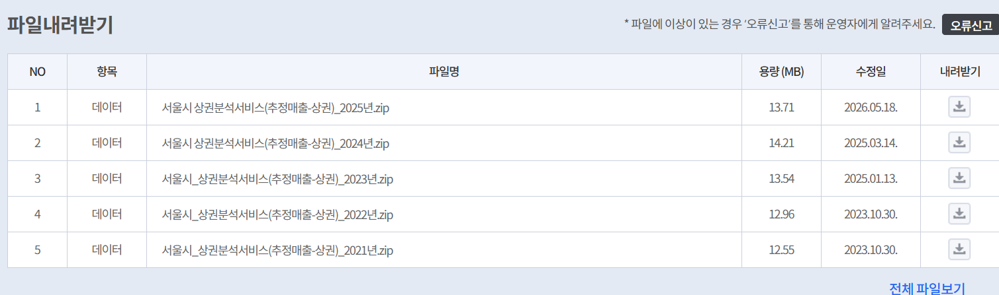
8. 최종 산출물
- 업종별 2030 소비 비중 및 매출 규모 분석
- 상권별 대표 업종과 주요 소비층 리포트
- 요일·시간대별 소비 패턴 시각화
- 상권 유형화 결과
- 희망 업종·타겟별 추천 상권 TOP 5 (이거는 간단한 웹사이트로 구현하여 사용자가 희망 업종 및 희망 지역을 입력하면 최적의 입지 추천 결과를 보여주는 식으로 발표를 진행해도 좋을 것 같습니다.)
9. 기대 효과 및 한계
이 프로젝트는 소상공인이 창업을 준비할 때 감이나 단순 유동인구가 아니라 실제 소비 데이터를 기준으로 상권과 업종을 비교할 수 있게 한다. 특히 희망 업종과 타겟 고객을 기준으로 상권 후보를 좁혀볼 수 있다는 점에서 창업 의사결정 보조 도구로 활용 가능성이 있다.
다만 공개 데이터는 카드사 원천 거래 데이터가 아니라 상권 단위로 집계된 추정매출 데이터(상권 분석 사이트에서 자체적으로 여러카드사 데이터를 종합하여 매출을 추정함.)이므로, 개별 고객 행동이나 실제 임대료·권리금·운영비까지 직접 반영하지는 못한다. 따라서 최종 추천 결과는 창업 결정을 대신하기보다는 후보지를 좁히는 참고 지표로 사용하는 것이 적절하다.

